 | KARADENİZ TEKNİK ÜNİVERSİTESİ  Farabi Kurum Koordinasyon Ofisi | 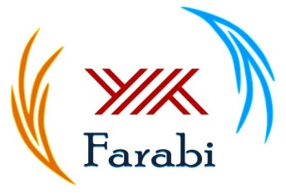

ÖĞRENCİ BİLGİ FORMU

Adı - Soyadı
T.C. Kimlik No
Öğrenci Numarası
Doğum Tarihi
Cinsiyeti
Uyruğu
Öğrencinin Kurumu | Karadeniz Teknik Üniversitesi
Daha Önce Okuduğu Yıl Sayısı
Öğrencinin Genel Not Ortalaması
Öğrencinin Gideceği Kurum
Öğrencinin İletişim Bilgileri ( Güncel )
Öğrenim Kademesi (Ön lisans, Lisans, Yüksek Lisans, Doktora)
Daha Önce Farabi Programına Katılıp Katılmadığı | Hayır
Daha Önce Erasmus Programından Faydalanıp Faydalanmadığı | Hayır
Açıklamalar

NOT:

